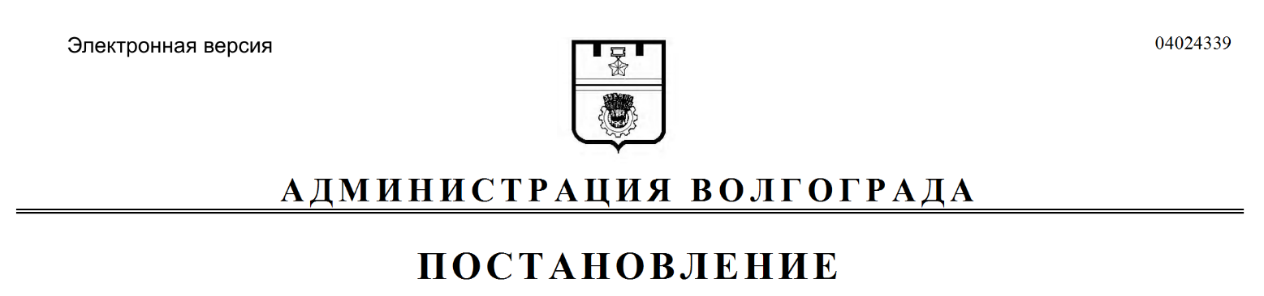
от 14.02.2019 № 166

О признании утратившими силу муниципальных правовых актов Волгограда

Руководствуясь статьями 7, 39 Устава города-героя Волгограда, администрация Волгограда
ПОСТАНОВЛЯЕТ:
1. Признать утратившими силу постановления главы Волгограда:
1.1. От 04 марта 2010 г. № 471 «О Порядке расходования и учета средств бюджета Волгограда, полученных на организацию дистанционного образования детей-инвалидов в виде субсидии из областного бюджета».
1.2. От 27 июля 2010 г. № 1838 «О внесении изменений в постановление главы Волгограда от 04 марта 2010 г. № 471 «О Порядке расходования и учета средств бюджета Волгограда, полученных на организацию дистанционного образования детей-инвалидов в виде субсидии из областного бюджета».
1.3. От 22 июля 2010 г. № 1790 «Об утверждении Порядка осуществления учета и расходов бюджета Волгограда, источником финансового обеспечения которых являются субсидии из областного бюджета, предоставляемые на проведение противоаварийных мероприятий в зданиях муниципальных общеобразовательных учреждений за счет субсидии из федерального бюджета, в 2010 году».
2. Настоящее постановление вступает в силу со дня его официального опубликования.

Глава Волгограда В.В.Лихачев

